Nr sprawy 64/2024

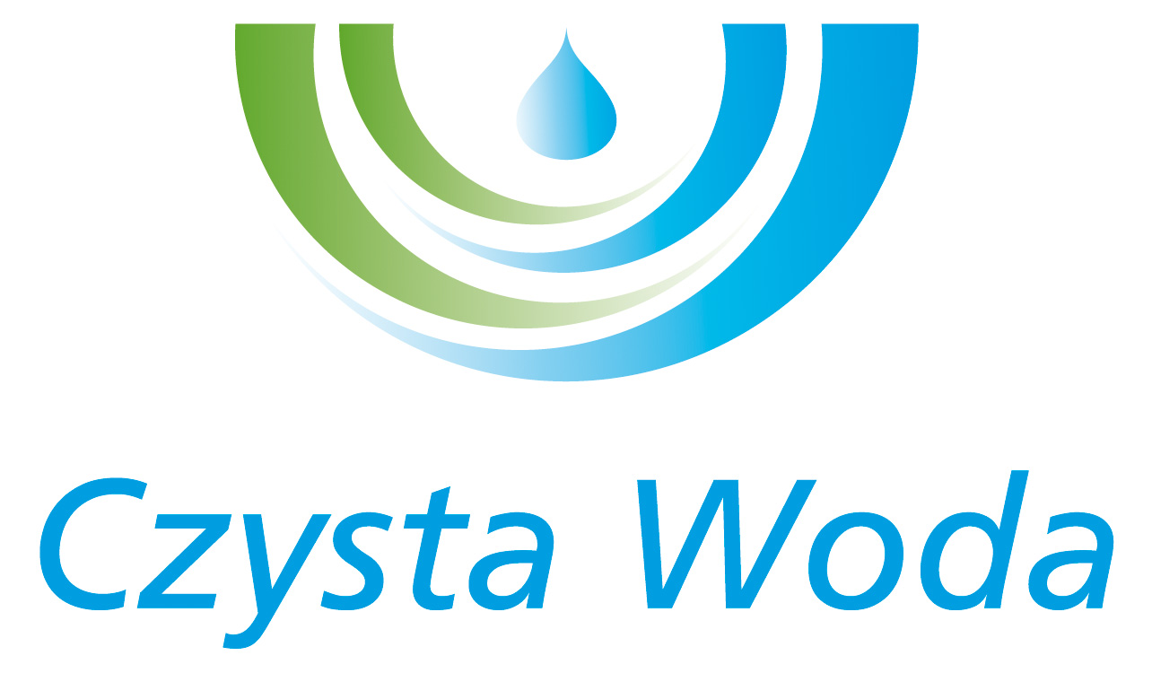
Szczecin, dnia 27.09.2024 r.
Zakład Wodociągów
i Kanalizacji Sp. z o.o.
ul. Maksymiliana Golisza 10
71-682 Szczecin
tel. 91 44 26 200
fax 91 42 21 258

zwik@zwikszczecin.pl
www.zwik.szczecin.pl
NIP: 851-26-24-854, REGON 811931430
Zakład Wodociągów i Kanalizacji Spółka z ograniczoną odpowiedzialnością, wpisana w KRS pod nr 0000063704 w Sądzie Rejonowym
Szczecin – Centrum w Szczecinie, XIII Wydział Gospodarczy Krajowego Rejestru Sądowego. Kapitał Zakładowy 222.334.500 zł

INFORMACJA O UNIEWAŻNIENIU

Dotyczy postępowania prowadzonego w trybie przetargu nieograniczonego pod nazwą: „Opracowanie koncepcji i projektu budowy zbiornika wodnego na wodę pitną w m. Szczecin ul. Księcia Warcisława I 29”

Zamawiający – Zakład Wodociągów i Kanalizacji Sp. z o.o. w Szczecinie, zawiadamia na podstawie Rozdziału XVII ust. 2 SWZ, że unieważnia postępowanie pod nazwą jw. na podstawie Rozdziału XVII ust. 1 pkt 3 SWZ, ponieważ oferta
z najniższą ceną przewyższa kwotę, którą Zamawiający zamierza przeznaczyć na sfinansowanie zamówienia.
Uzasadnienie:
W przedmiotowym postępowaniu o udzielenie zamówienia sektorowego złożono jedną ofertę, której cena przewyższa kwotę, którą Zamawiający zamierza przeznaczyć na sfinansowanie zamówienia.

